ASSISTANCE TECHNIQUE D’INGÉNIEUR

ÉPREUVE E.4 : ÉTUDE D’UN SYSTÈME PLURITECHNOLOGIQUE

Sous épreuve : Étude des spécifications générales d’un  système pluritechnologique | Unité U41

DOSSIER PRÉSENTATION

LIGNE DE CONDITIONNEMENT DE CAPSULES DE CAFÉ

Ce dossier comprend les documents DP1 et DP2

ENTREPRISE FICHAUX INDUSTRIES :
Basée sur la ville de LA MADELEINE dans le NORD, cette entreprise familiale française
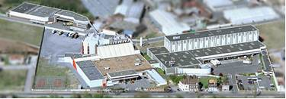
est un producteur de café torréfié.

Premier torréfacteur français, avec une production de 2700 tonnes, elle dispose d’un effectif
de 157 personnes.

Sa gamme de produit va du café en grain, moulu, lyophilisé, ou aromatisé ; conditionné en paquet avec ou sans valve, en boites, en sac de 1 à 40 kg ou encore en dosette.
En 2013, l’entreprise a investi dans une ligne de conditionnement de capsule compatible « Nespresso®». Cette première machine a une capacité de production de 100 millions de capsules, avec un débit de 480 capsules / minute.
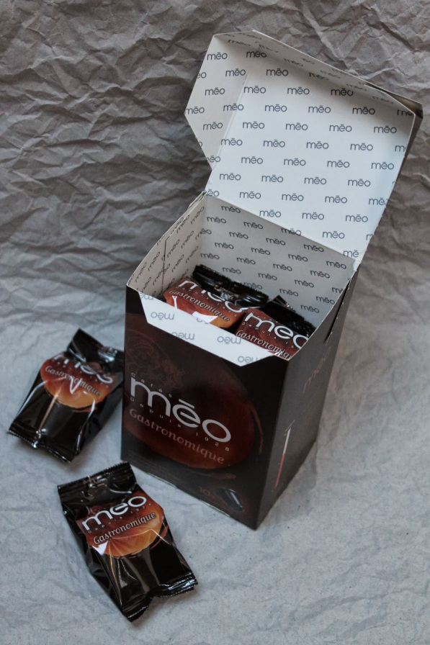
Ce sujet portera sur cette ligne de conditionnement.

Le produit étudié :
Etui

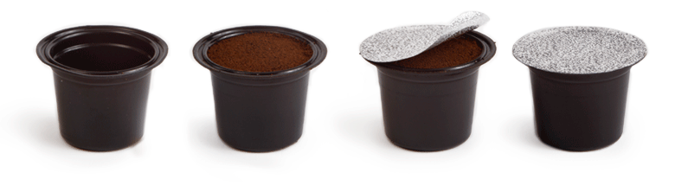

Capsule
Pochon

Capsule : le café en dosette, appelé aussi café encapsulé, est une des solutions utilisées pour commercialiser le café, constituant à le vendre dans un emballage (capsule ou dosette souple) qui s'adapte à la machine à café.
Pochon : emballage sous atmosphère neutre pour protéger la capsule.
Etui : boite cartonnée d’une contenance de 10 pochons.

LIGNE DE CONDITIONNEMENT DE CAPSULES DE CAFÉ

Début de ligne
Arrivée des capsules
Mise en ligne de 6 capsules
Remplissage café des capsules
Filmage alu des capsules
Retournement des capsules
Mise en ligne de 4 capsules
Ensachage des capsules
Transfert vers la ligne ENTUYEUSE

Transfert vers la ligne ENCAISSEUSE

Mise en forme des étuis
Formation et positionnement barquette

Transfert de 10 étuis sur barquette
Mise en ligne
des étuis

Formation et collage coiffe
Transfert des pochons dans les étuis

Fermeture des étuis
Transfert vers palettes
Contrôle auto des étuis

Fin de ligne
capsules
pochons
étuis
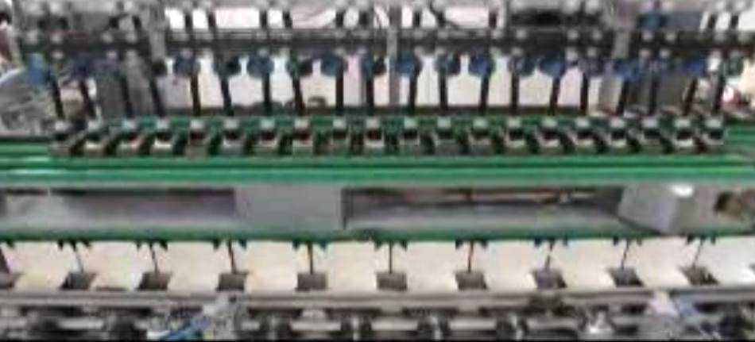
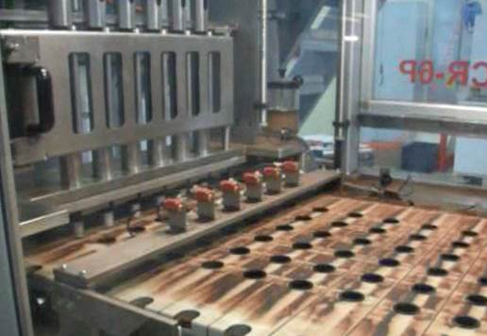
Déchargement des capsules sur convoyeur
Mise en étui de 10 pochons

